Решение № 5
отчетно-выборного собрания Ассоциации
«Совет муниципальных образований Кабардино-Балкарской Республики»

г. Нальчик 25 июня 2021г.

О работе Ассоциации «Совет муниципальных
образований КБР» за 2019-2020 годы
и приоритетных направлениях деятельности Совета на 2021 год

Заслушав и обсудив доклад председателя Правления Ассоциации «Совет муниципальных образований КБР» Панагова М.А. «Отчет о работе Ассоциации «Совет муниципальных образований КБР» за 2019-2020 годы и приоритетных направлениях деятельности Совета на 2021 год» общее годовое собрание решило:
- Принять к сведению доклад председателя Правления Ассоциации «Совет муниципальных образований КБР» Панагова М.А. «Отчет о работе Ассоциации «Совет муниципальных образований КБР» за 2019-2020 годы и приоритетных направлениях деятельности Совета на 2021 год»
- Рекомендовать главам муниципальных образований и главам администраций местных органов власти Кабардино-Балкарской Республики:
  - Разработать планы мероприятий и принять практические меры по реализации задач и предложений, вытекающих из Послания Президента РФ В.В. Путина Федеральному Собранию России на 2021 год.
  - Принять активные меры по вовлечению населения, представителей местного самоуправления в процесс реализации национальных проектов.
  - Продолжить работу по значительному повышению инвестиционной привлекательности местных территорий, по развитию промышленного и сельскохозяйственного производства, по улучшению условий для развития малого и среднего бизнеса.
  - В рамках реализации национального проекта «Жилье и городская среда» принимать активное участие во Всероссийском конкурсе лучших проектов создания комфортной городской среды.
  - Обеспечить своевременное заключение муниципальных контрактов на реализацию мероприятий муниципальных программ по переселению граждан из аварийного жилищного фонда. Капитальный ремонт подводящих домовых инженерных систем электро-, тепло-, газо-, водоснабжения, водоотведения проводить одновременно с реализацией муниципальных программ по благоустройству дворовых территорий.
  - Принять дополнительные меры по повышению качества
муниципальных услуг, обеспечивающих дальнейшею реализацию обращения с твердыми коммунальными отходами, активизировать мероприятия по разъяснению населению актуальных вопросов и проблем данной реформы.
  - Активизировать вовлечение граждан и общественных организаций в процесс обсуждения проектов муниципальных программ, отбора дворовых территорий, общественных территорий для включения в муниципальные программы. Сформировать информационные порталы, на которых размещается вся информация о реализации муниципальных программ.
  - Продолжить осуществление конкретных мер по развитию территориального общественного самоуправления, повышению участия организаций ТОС в решении местных вопросов, оказывая им всестороннюю помощь, в том числе путем выделения финансовых средств.
  - Принять меры по выстраиванию конструктивного взаимодействия с контрольно - надзорными органами при вынесении представлений, протестов и предписаний, с учетом реальной ситуации по ограниченности финансовых ресурсов и финансовой самостоятельности муниципальных образований в планировании местными бюджетами.
  - Обеспечить выполнение антикоррупционных мероприятий, с целью недопущения неисполнения муниципальными служащими обязательной по своевременному и полному предоставлению сведений о доходах, занятий предпринимательской деятельностью и других запретов.
  - Обеспечить активное участие в формировании новых составов представительных органов муниципальных образований и в проведении выборов депутатов Государственной Думы ФСРФ VIII созыва и депутатов в местные органы власти Республики 19 сентября 2021г.
  - Шире проводить работу по улучшению информационного взаимодействия с местными СМИ, «Муниципальной газетой КБР». Системно наполнять свежими новостями муниципальные информационные сайты в сети «Интернет».
- Поручить исполнительной дирекции АСМО КБР:
- обеспечить системную помощь муниципалитетам по решению проблем реализации возложенных на них полномочий;
- регулярно проводить мониторинг правоприменительной практики в сфере местного самоуправления, с целью выявления препятствий в работе органов местной власти.
- продолжить работу по поиску и распространению лучших практик муниципального управления, внедрению наиболее эффективных форм межмуниципального сотрудничества, регулярно организовывать и проводить конкурсы, семинары и «круглые столы».
- организовать более тесное взаимодействие с Парламентом и Правительством КБР в вопросах оказания целенаправленной методической, правовой и организационной помощи муниципальным образованиям в осуществлении местного самоуправления, в решении возникающих проблем социально-экономического характера.
- Просить Парламент КБР выступить с законодательной инициативой к Федеральному Собранию РФ с предложением:
- предусмотреть поэтапную отмену установленных на федеральном уровне налоговых льгот и изъятий из объектов налогообложения муниципалитетов, рассмотрев возможность компенсации из федерального бюджета выпадающих доходов местных бюджетов, возникающих в связи с предоставлением этих льгот;
- увеличить нормативы отчислений от федеральных и региональных налогов, закрепленных за местными бюджетами, на развитие налоговой базы которых могут влиять органы местного самоуправления;
- закрепить за местными бюджетами дополнительные источники доходов в случае принятия федеральных обязательств муниципальных образований.
- Просить Правительство КБР, в целях дальнейшего совершенствования деятельности местного самоуправления, предусмотреть следующие меры:
- установить муниципальным образованиям, реализующие инвестиционные проекты, норматив отчислений от уплаты налога на прибыль организаций, расположенных на территории муниципального образования, в размере 2% от ставки налога (в настоящий момент этот налог в местный бюджет не поступает);
- закрепить за местными бюджетами налог, взимаемый с субъектов малого и среднего бизнеса в связи с применением упрощенной системы налогооблажения, по нормативу 100%;
- разрешить органам МСУ устанавливать сборы с физических и юридических лиц на уборку территорий поселений, в целях улучшения благоустройства муниципальных образований;
- разработать единый подход по выравниванию бюджетной обеспеченностью поселений, установив на долгосрочный период ( не менее 5 лет) долю дотаций местным бюджетам в процентном соотношении от республиканского бюджета.
- Поручить исполнительной дирекции АСМО КБР представить Доклад председателя Правления АСМО КБР М.А. Панагова и решение Совета муниципальных образований КБР «Отчет о работе Ассоциации «Совет муниципальных образований КБР» за 2019-2020 годы и приоритетных направлениях деятельности Совета на 2021 год» Главы КБР – К.В. Кокову, председателю Парламента КБР - Т.Б. Егоровой, председателю Правительства КБР - А.Т. Мусукову и председателю Общественной палаты - Х.А. Бердову и Общероссийскому Конгрессу Муниципальных Образований.
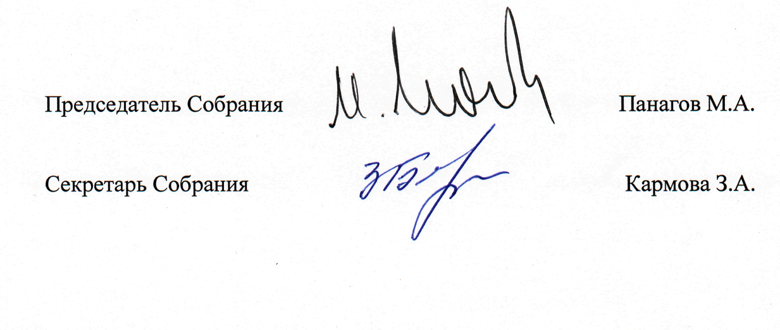
- Контроль за исполнением настоящего решения возложить на Председателя Правления Ассоциации «Совет муниципальных образований КБР» Панагова М.А.

